令和元年度 セミナー
～ 基礎から分かるデジタルマーケティングと
Ｇｏｏｇｌｅマイビジネス＆マップ対策 ～

旅行者が旅行先や宿泊先を検討する場合や、旅行先でレストランを探すとき、スマホで「地域名」や「キーワード」を検索し、目的の場所を見つけることが増えていますが、最も使われるサービスがGoogle検索やGoogleマップです。
「Googleマイビジネス」を活用することで、Googleサービス上に表示される店舗や施設情報を正確に管理するだけでなく、集客効果を上げることが可能になります。
今回、三重県出身でスイス在住の「観光カリスマ」である山田桂一郎氏と、日本で唯一、GoogleマイビジネスとGoogleマップの両方でGoogle社ゴールドエキスパートとして公認されている永山卓也氏を講師にお迎えし、デジタルマーケティングの重要性やGoogleマイビジネスの具体的な使い方など、集客力を上げるために必要な最新の情報・ノウハウを学ぶためのセミナーを開催します。
ぜひ皆様方のご参加をお待ちしております。

【日時】 令和元年 ６ 月17日（月） １４：００～１６：３０
【会場】 三重県勤労者福祉会館６階講堂 （津市栄町１丁目８９１番地）
※お車でお越しの方は県庁駐車場をご利用ください。
【定員】 １８０名（事前申込制、先着順）
【参加料】 無料
【内容】
１．開催のあいさつ | 14：00～14：05
２．地域マーケティングとデジタルマーケティング概論  講師：山田 桂一郎氏（JTIC.SWISS代表） | 14：05～14：35
３．Googleマイビジネス＆マップ活用の極意  講師：永山 卓也氏（Google社公認 GMB・GoogleMapゴールドエキスパート） | 14：35～15：25
４．講師２名によるセッション  テーマ：「売上アップにつなげるために ～地域全体で利潤を追求しよう！～」 | 15：30～16：20
５．質疑 | 16：20～16：30

【対象者】 県内の観光関連事業者様、市町・団体担当者様等
（※当日、インターネットに接続できるタブレット、スマートフォン等をお持ちいただけると、より具体的に内容を理解していただくことができます。）

［こんな方におすすめです］
・デジタルマーケティングの最新情報に関心がある方
・Gooogleマイビジネスにオーナー登録をしていない事業者様

■主催／三重県・三重県外国人観光客誘致促進協議会 ■共催／（一社）みえゴルフツーリズム推進機構
【申込み方法】
下記に必要事項を記入の上、郵送又はＦＡＸ、E-Mailでお申込ください。
申込期限：令和元年６月１２日（水）17時まで
（FAX：059-224-2801、E-mail：inbound@pref.mie.lg.jp）
ご所属団体名 | お役職 | お名前 | 連絡が取れる連絡先  電話番号（又はE-Mail）
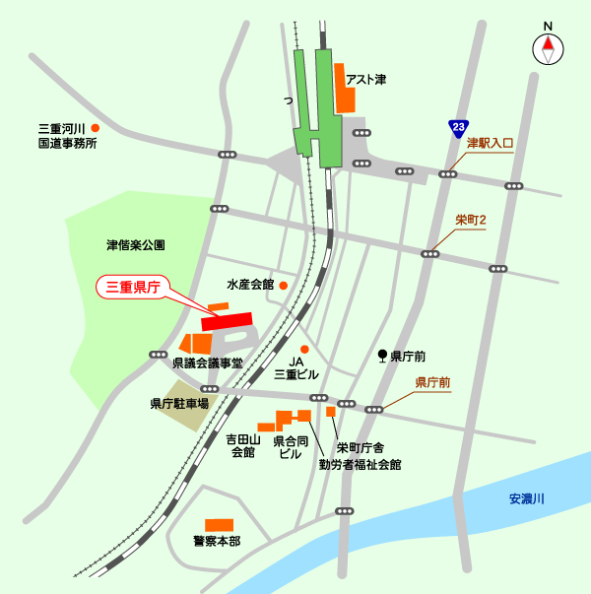
勤労者福祉会館
６階大会議室
【案内図】
勤労者福祉会館
（三重県津市栄町１丁目８９１番地）
※勤労者福祉会館には駐車場がありませんので、
お車でお越しの方は、県庁駐車場をご利用ください。
【問合せ先】
〒５１４－８５７０ 津市広明町１３番地
三重県雇用経済部 観光局
海外誘客課 担当：久保
TEL：059-224-2847
FAX：059-224-2801
E-mail：inbound@pref.mie.lg.jp

〈講師の紹介〉
山田 桂一郎（やまだ けいいちろう）氏（ＪＴＩＣ．ＳＷＩＳＳ代表）
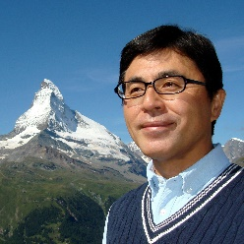
１965年三重県生まれ。2005年、内閣府・国交省（観光庁）・農水省から観光カリスマ（世界のトップレベルの観光ノウハウを各地に広めるカリスマ）として認定される。世界各地におけるマーケティングとブランディングの経験を活かし、国内では地域振興や活性化に関する様々な事業化を推進している。内閣官房地域活性化伝道師、総務省地域力創造アドバイザー、内閣官房クールジャパン地域プロデューサー、北海道大学客員教授、和歌山大学客員教授等。

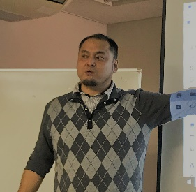
永山 卓也（ながやま たくや）氏（Google社公認 GMB・googleMapゴールドエキスパート）
店舗運営など、ローカルビジネスのコンサルタントや店舗マネジメント業を行う。特に、倉敷や岡山などの観光事業を中心に宿泊業、飲食業、小売業に豊富な経験を持つ。日本で唯一、GoogleマイビジネスとGoogleマップの両方でゴールドエキスパートとして認定されている。Googleマイビジネス公式コミュニティに寄せられる質問に専門家として次々回答するなど、積極的に活動している。岡山県在住。

